La 'párroca' de San Mateo abre caminos nuevos en la Iglesia alemana

Sandra Schnell, la primera mujer que dirige una parroquia en la diócesis alemana de Essen
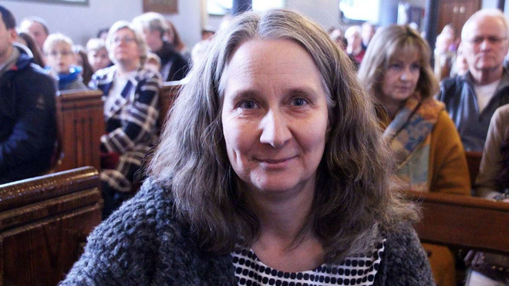
Sandra Schnell

Ante la dramática escasez de sacerdotes el obispado de Essen reacciona con un nuevo modelo para dirigir las parroquias

Para ello ha iniciado un proyecto alternativo en la ciudad de Altena. Allí, Sandra Schnell dirige la parroquia desde el mes de abril. A su lado un sacerdote administra los sacramentos

Sandra lamenta no poder administrar los sacramentos:"Me gustaría que las mujeres tuvieran parte en todos los cargos de la Iglesia". Ella dirige el equipo de pastoral, realiza tareas de representación y celebra funerales y servicios de la palabra
11.07.2021 | J. Alois Gómez de Segura
La agente de pastoral, Sandra Schnell, es la primera mujer que accede a dirigir una parroquia en la diócesis alemana de Essen. La parroquia de San Mateo está en la ciudad de Altena.
El obispado invitó a los agentes de pastoral seglares a proponerse como candidatos para dirigir una parroquia. De entre los que monstraron su disponibilidad, escogió a Sandra Schnell para ese servicio. Tiene 51 años y dirige la parroquia de san Mateo en Altena con unos 5.000 católicos desde el mes de abril. Para la administración de los sacramentos está a su lado un sacerdote.
"Sólo el sacerdote puede administrar los sacramentos", explica Sandra, madre de cuatro hijos. Lamenta que sólo los hombres tengan este derecho: "Me gustaría que las mujeres tuvieran parte en todos los cargos de la Iglesia. Que haya más igualdad en este ámbito", dice. Ella dirige el equipo de pastoral, realiza tareas de representación y celebra funerales y servicios de la palabra.
El modelo de liderazgo alternativo fue iniciado por el obispo Franz-Josef Overbeck. "Él y su grupo de trabajo se vieron obligados a idear algo nuevo debido a la escasez de sacerdotes", dice Sandra Schnell.
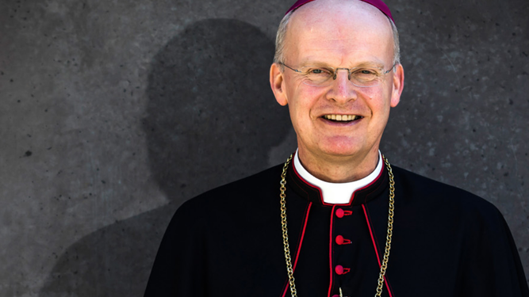
Franz-Josef Overbeck
Sandra Schnell espera que pronto haya más mujeres al frente de las parroquias. Qque esto "amplíe la visión de quienes sólo conocen la imagen tradicional de la Iglesia", porque hay 'otra manera' con líderes femeninas que contribuyan a la actualidad eclesiástica con todos sus conocimientos y habilidades".
¿Cómo llegó a la fe y cuándo descubrió su vocación?, le pregunta un periodista.
Y ella responde: “Crecí en una familia creyente y me involucré en la parroquia de Herscheid cuando era joven. Después de terminar el bachillerato, realicé un año de servicio social en la Obra Social de la Juventud Católica de Lüdenscheid.
De 1989 a 1993 estudié Educación de la religión en Paderborn. Mis estudios incluyeron unas prácticas en Brasil. Después trabajé once años en Gelsenkirchen, primero tres años como asistente y luego como agente de pastoral. Pero tuve que irme de allí cuando los niños eran pequeños. Luego trabajé durante tres años en Dahl y Schalksmühle, y hace 13 años se fundó la parroquia.
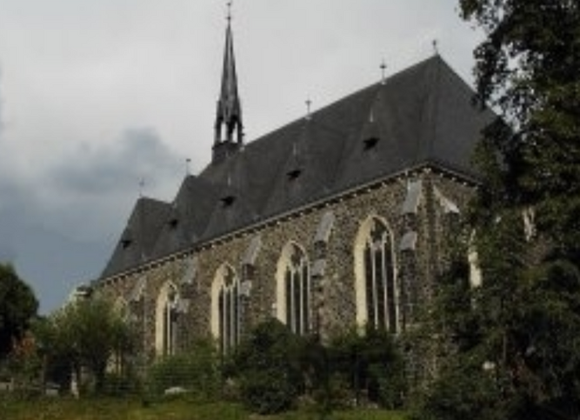
San Mateo

Las oportunidades profesionales en la Iglesia católica como mujer no son especialmente buenas
“Después de terminar el instituto, me planteé estudiar trabajo social o educación religiosa. Para mí no era importante ganar mucho dinero. Tampoco se gana mucho en el trabajo social. Decidí estudiar Educación de la religión. Para mí era importante estar con la gente. El tipo de trabajo que voy a tener aquí ahora, no podría haberlo previsto en ese momento. Hace cinco años no lo habría adivinado”.
Durante 16 años formó parte del equipo de pastoral de la parroquia. Entonces, las mujeres agentes de pastoral usaban ornamentos litúrgicos en ocasiones especiales. Muchas, probablemente, lo veían como una especie de declaración de igualdad.
Hubo también voces críticas. “Especialmente al principio, dice, había algunas personas que decían: Pero si me van a enterrar, que lo haga el sacerdote'. Hoy eso no es un problema. Cambió cuando la gente la conoció.
Por otro lado, hay muchos cristianos evangélicos y mujeres sacerdotes entre ellos, por lo que la imagen de la mujer con ornamento litúrgico es cada vez más habitual.
Nada más ser elegida dijo: "Tengo muchas ganas de llenar de vida esta nueva tarea. De atreverme y dar forma a este nuevo camino emprendido por el obispado con la gente de Altena". Ahora, trata de entablar contactos con mucha gente.
“Ya he recibido muchos correos electrónicos de gente de Altena que se alegra de que yo vaya”. Ahora vienen las fechas más importantes, como la preparación de la Primera Comunión y las elecciones al consejo parroquial.
Sandra Schnell cree que habrá algún tipo de efecto de señal de su nombramiento. Dice: “Ahora mucha gente estará observando. Creo que Altena va a estar en el punto de mira del pueblo, al menos nuestra diócesis”.

¿Cuál es su situación familiar?
“Mi marido Michael trabaja en el Instituto Grimme. Nuestro hijo Samuel tiene diez años, nuestra hija Lea tiene 24, Jakob tiene 26 y Tristán, que mi marido trajo al matrimonio, tiene 28.
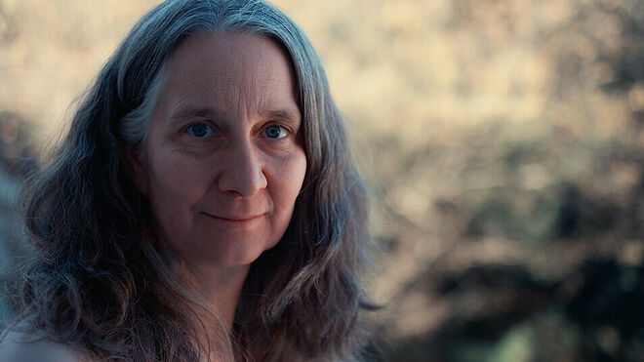
Entre sus sus aficiones está la apicultura, de la que se ocupa regularmente. También tomar aire fresco y disfrutar con su hijo menor del tiempo que comparten. Echará de menos sus coros, la banda, la música, los mercadillos de ropa y juguetes.
El párroco Broxtermann asumirá las funciones sacerdotales, como presidir el consejo de la iglesia, los bautismos, las bodas y la celebración de la Eucaristía. “Yo misma puedo hacer la catequesis o compartir el pensamiento del día en la Eucaristía, por ejemplo, o colaborar musicalmente. Lo que probablemente ocurrirá más a menudo es que yo misma dirigiré los servicios litúrgicos, las celebraciones de la palabra.

Nuevo modelo de liderazgo
La diócesis del Ruhr quiere introducir un nuevo modelo de liderazgo cuando el sacerdote Wolfgang Haberla se jubile de la parroquia de Essen. Así lo ha anunciado la diócesis. Los representantes de la diócesis ha presentado varios modelos posibles como, por ejemplo, la formación de un equipo de pastoral. Así, a pesar de la falta de sacerdotes, se reforzará la atención pastoral in situ.
Ante la disminución del número de sacerdotes, el obispado de Essen lleva tiempo buscando nuevas formas de dirección para sus actuales 41 parroquias. Con la próxima jubilación del párroco, San José se convertirá en la segunda parroquia de la diócesis de Essen en la que se implantará uno de los nuevos modelos de liderazgo.
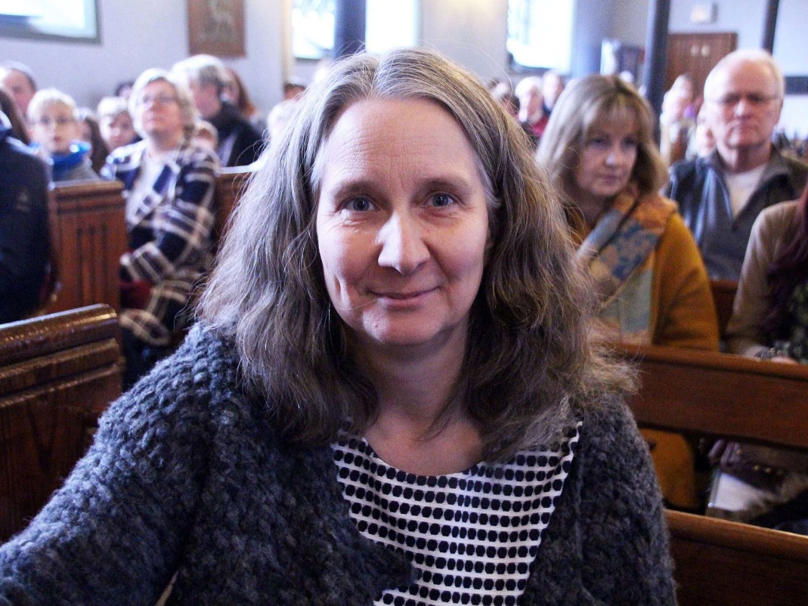
Desde hace varios años, la coordinación de las parroquias se confía no sólo a los sacerdotes, sino también a otros agentes de pastoral y -en las parroquias con proyectos- a equipos de voluntarios.
Ahora, un grupo de trabajo encargado por el obispo Franz-Josef Overbeck ha desarrollado varios modelos para la gestión de una parroquia con varias comunidades eclesiales. El que dirige la parroquia o el equipo está acompañado por el llamado sacerdote moderador. Este colabora con el equipo depastoral para la celebración de los sacramentos y la Eucaristía.
Es importante que las personas que se encarguen de estas tareas estén bien cualificadas y que haya una división clara de quién es responsable de qué para recorrer el camino hacia una nueva dirección parroquial.
Los representantes diocesanos están en contacto con otras parroquias interesadas en modelos alternativos de liderazgo parroquial. Así se va haciendo camino, por necesidad, para que las comunidades eclesiales se mantengan vivas con la participación de muchos y no estén dependiendo de un sacerdote que en muchas partes ya no hay.
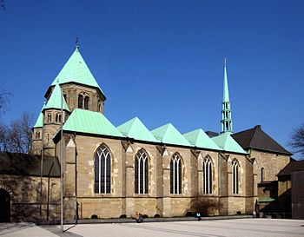
Lo que ahora surge por necesidad en la pastoral puede ser una llamada de atención para que nuestra Iglesia abra más los espacios de participación y se deje enriquecer por los carismas existentes en tantos seglares que forman la Iglesia.
Esta Diócesis de Essen a la que pertenezco, tiene la suerte de contar con un obispo abierto que anima a probar nuevos modelos de iglesia. “Tenemos que arriesgar con nuevos proyectos”, dice Franz Josef Overbeck.
Sí, también esto es Iglesia hoy en Alemania. Sin mucho ruido, pero haciendo nuevos caminos.
Hay quienes pisan el freno pero hay también quien lo va soltando y se deja contagiar por la nueva brisa que viene. Porque el Espíritu está ahí.
https://www.religiondigital.org/mundo/Sandra-Schnell-parroquia-diocesis-Essen_0_2358364142.html

